Educación Ciudadana 3°Medio

Prof. Etna Vivar N.

**Sistema Procesal Penal**

**Obj: Analizar los mecanismos de acceso a la justicia en Chile.**

**REFORMA PROCESAL PENAL.-**

La Reforma Procesal Penal fue el mayor cambio que hubo en la estructura de la Justicia penal en Chile. Fue iniciada durante el gobierno de Eduardo Frei Ruiz-Tagle y el 12 de octubre del **año 2000** fue publicada la **Ley Nº 19.696** que contiene el nuevo Código Procesal.

La Reforma fue aplicada en primera instancia en las regiones de la Araucanía y Coquimbo, el 2005 se implementa en Santiago y en las demás regiones del país.

En el **sistema antiguo**, el Juez dirigía las investigaciones, acusaba a los detenidos y emitía sentencia. Con la Reforma Procesal, se separaban las funciones, creándose nuevas instituciones como el **Ministerio Público** que investiga y acusa, y **Jueces de Garantía** y **Tribunales Orales** que sentencian luego de un juicio oral y público.

(Texto Educación Ciudadana, Editorial Santillana, páginas 114 y 115)

**Resultados de la Reforma:**





En octubre del año 2000 se publicó el nuevo Código Procesal Penal, que sustituyó al antiguo sistema procesal penal.

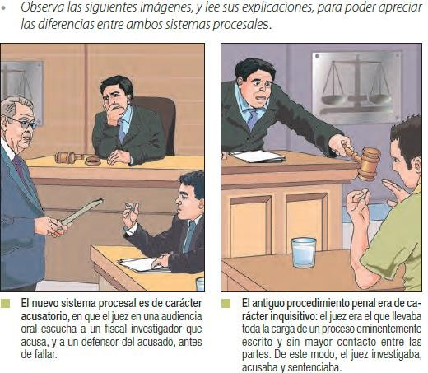

# La responsabilidad penal juvenil

En el contexto de la Reforma Procesal Penal y considerando la Convención de los Derechos del Niño, aprobada por las Naciones Unidas en 1989 y publicada como ley chilena en 1990, se estudió el establecimiento de un sistema judicial penal coincidente con las nuevas perspectivas de visualizar la responsabilidad penal de los menores. De este modo, en el 2005 el Congreso aprobó la ley 20 084 (publicada en 2007), que busca establecer un sistema judicial destinado a prevenir la delincuencia juvenil, respetando los derechos e intereses de los menores de edad, y orientado a la reinserción social de los jóvenes considerados culpables. Según esta ley, los jóvenes entre 14 y 18 años de edad, denominados “adolescentes”, tienen responsabilidad penal y, por ende, deben asumir las consecuencias legales de sus actos (sean faltas o delitos).

Para ello, la ley establece un conjunto de sanciones, que se clasifican en dos tipos: privativas de libertad y no privativas de libertad. Las sanciones privativas de libertad consisten en la internación en régimen cerrado o semicerrado, con programa de reinserción social. Los programas de reinserción se realizan, en lo posible, con el apoyo de la familia del menor. Las sanciones no privativas de libertad van desde las menos graves (para el caso de faltas), tales como amonestación verbal del juez, hasta las de mayor grado, como la de establecer servicios en beneficio de la comunidad. Esta última sanción, en todo caso, debe ser compatible con la actividad educacional o laboral que el adolescente realice.

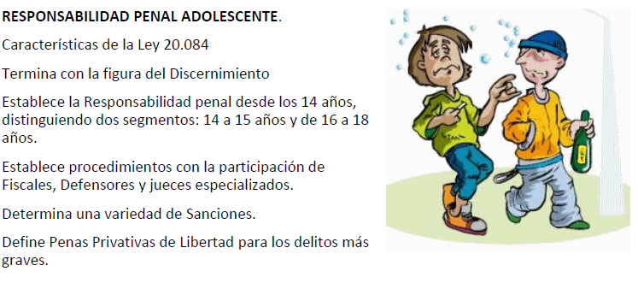

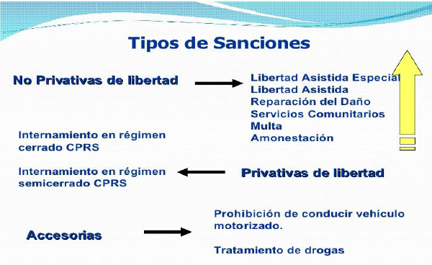

Revisar página: **poderjudicialparatodos.cl**

**Ejemplos de casos:**

Caso 1: **Joven infringe reiteradamente la cuarentena total en Chillán**

Ni una, ni dos ni tres. Fueron cuatro las detenciones en menos de una semana, dos de ellas en un mismo día, que tuvo Diego Mella Veloso, de 21 años, todas por infringir la cuarentena total existente para Chillán y Chillán Viejo, poniendo en riesgo la salud pública de la población de la región.

• Caso 2: **Menores de 13 y 16 años son detenidos tras "tour delictual" que incluyó encerrona a juez en Vitacura**

Personal de carabineros detuvo a tres presuntos integrantes de una banda dedicada al robo de vehículos en Santiago, quienes durante la noche realizaron un "tour delictual" que incluyó la sustracción del automóvil de un juez de familia en la comuna de Vitacura.

**Actividades.-**

Según los casos anteriores ¿Qué penas pueden recibir en cada caso? ¿Qué será determinante para ello?

…………………………………………………………………………………………………………………………………………………………………………………………………………………………………………………………………………………………………………………………………………………………………………………………………………………………………………………………………………………………………………………………………………………………………………………………………………………………………………

**Nuevos actores introducidos con la Reforma**:

La siguiente infografía te permitirá conocer los principales fundamentos y características de la Reforma Procesal Penal.

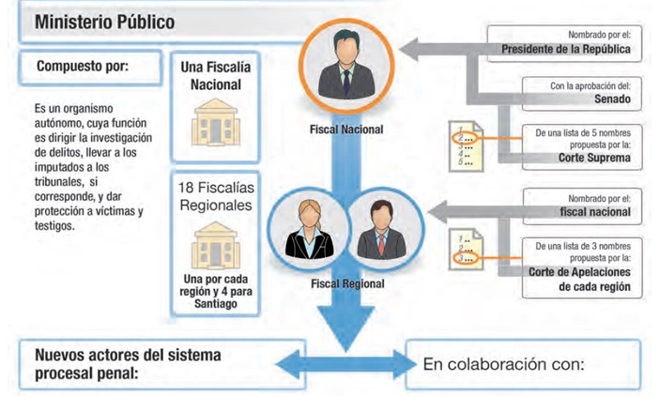

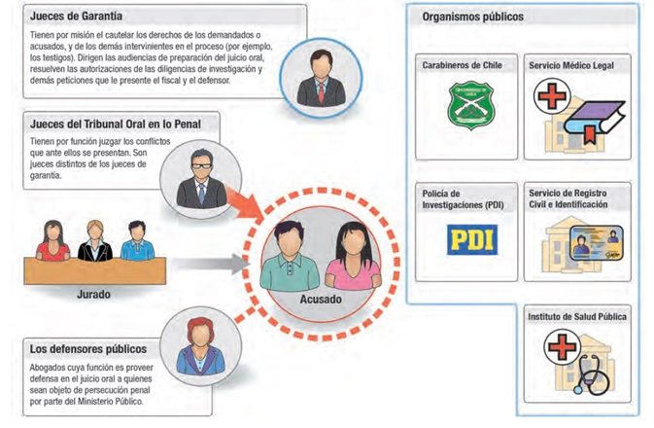

**Actividades**: Responde en tu cuaderno

1.-¿Cuáles fueron las razones para cambiar el procedimiento penal?

2.-¿En qué consiste la Reforma Procesal Penal?¿Cuál es su diferencia con el antiguo procedimiento penal?

3.-Sobre la Responsabilidad Penal Juvenil: ¿Cuál es su origen y en qué consiste? ¿A quiénes afecta?

¿Cuáles son las sanciones que reciben?